Министерство образования и науки Российской Федерации

Федеральное государственное бюджетное

образовательное учреждение высшего образования

«Комсомольский-на-Амуре государственный университет»

Факультет компьютерных технологий

Кафедра «МОП ЭВМ»

ИНДИВИДУАЛЬНОЕ ЗАДАНИЕ

на

ПРОИЗВОДСТВЕННУЮ ПРАКТИКУ

(09.03.02 Информационные системы и технологии)

Вариант 18

Студент группы 6ИСб-1 И. Икромов

Преподаватель М.Е. Щелкунова

2018

Содержание

Содержание 2

Введение 4

1 Задание 7 5

1.1 Описание программы 5

1.2 Текст программы 5

1.3 Тестирование программы 6

2 Задание 8 7

2.1 Описание программы 7

2.2 Текст программы 7

2.3 Тестирование программы 8

3 Задание 10 9

3.1 Описание программы 9

3.2 Текст программы 9

3.3 Тестирование программы 10

4 Задание 11 11

4.1 Описание программы 11

4.2 Текст программы 11

4.3 Тестирование программы 12

5 Задание 12 13

5.1 Описание программы 13

5.2 Текст программы 13

5.3 Тестирование программы 15

6 Задание 13 16

6.1 Описание программы 16

6.2 Текст программы 16

6.3 Тестирование программы 17

Заключение 18

Список использованных источников 19

Введение

Язык С++ как средство обучения программированию обладает рядом несомненных достоинств. Он хорошо организован, строг, большинство его конструкций логичны и удобны. Развитые средства диагностики и редактирования кода делают процесс программирования приятным и эффективным.

Немаловажно, что С++ является не учебным, а профессиональным языком, предназначенным для решения широкого спектра задач, и в первую очередь - в быстро развивающейся области создания распределенных приложений.

# Задание 7

## Описание программы

Составить алгоритм для вычисления значения функции, заданной в виде графика, по введенному значению аргумента. Параметр R ввести с клавиатуры*.*

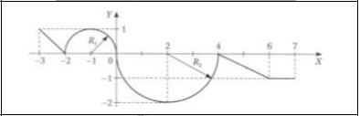

## Текст программы

Проект состоит из одного файла исходного кода, который приведен в листинге 1.1.

Листинг . – Текст файла prog1.cpp

|  |
| --- |
| #include <iostream>  using namespace std;  int main()  {  setlocale(LC_ALL, "Russian");  float x, r1, r2, y;  cout << "Введите значение аргумента: ";  cin >> x;  cout << "Введите значение радиуса r1: ";  cin >> r1;  cout << "Введите значение радиуса r2: ";  cin >> r2;  cout << endl;  if (x < -3 || x > 7)  {  cout << "Для x = " << x << " функция не определенна" << endl;  }  else  {  if (x <= -2) y = -x - 2;  else if (x <= 0) y = sqrt(r1 - pow(x + 1, 2));  else if (x <= 4) y = sqrt(r2*2 - pow(x - 2, 2));  else if (x <= 6) y = -x / 2 + 2;  else y = -1;  cout << "Для x = " << x << " значение функции y = " << y << endl;  }  system("pause");  return 0;  } |

## Тестирование программы

Результат работы программы приведен на рисунке 1.1.

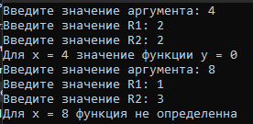

Рисунок . – Результат работы программы

# Задание 8

## Описание программы

Составить алгоритм для определения, попадает ли точка с произвольно заданными координатами (х, у) в область, закрашенную на рисунке серым цветом. Координаты точки (х, у) и другие необходимые данные задать самостоятельно.

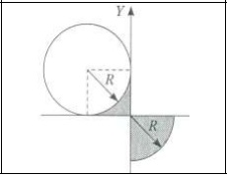

Рисунок 2.1 – График

## Текст программы

Проект состоит из одного файла исходного кода, который приведен в листинге 2.1.

Листинг . – Текст файла prog2.cpp

|  |
| --- |
| #include <iostream>  using namespace std;  int main()  {  setlocale(LC_ALL, "Russian");  float x,y,r;  cout << "Введите значение радиуса окружности: ";  cin >> r;  cout << "Координаты точки" << endl;  cout << "Введите x: ";  cin >> x;  cout << "Введите y: ";  cin >> y;  if ((y <= sqrt(r - x*x) && y <= 0 && x >= 0) ||  (pow(x-(-r),2) + pow(y-r,2) >= r*r && x <= 0 && x >=-r && y>= 0 && y <= r))  {  cout << "Точка попадает в область" << endl;  }  else  {  cout << "Точка не попадает в область" << endl;  }  system("pause");  return 0;  } |

## Тестирование программы

Результат работы программы приведен на рисунке 2.2.

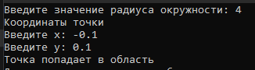

Рисунок .2 – Результат работы программы

# Задание 10

## Описание программы

Разработать циклический алгоритм вычисления заданного выражения.

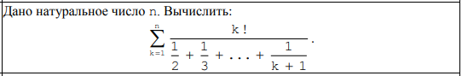

Рисунок 3.1 – Ряд

## Текст программы

Проект состоит из одного файла исходного кода, который приведен в листинге 3.1.

Листинг 3. – Текст файла prog3.cpp

|  |
| --- |
| #include <iostream>  using namespace std;  int main()  {  setlocale(LC_ALL, "Russian");  float n;  cout << "Введите n: ";  cin >> n;  double result = 0, zn = 0;  int ch = 1;  for (int k = 1; k <= n; k++, ch = 1, zn = 0)  {  // Вычисление числителя очередного члена ряда  for (int ch_temp = 1; ch_temp <= k; ch_temp++)  ch *= ch_temp;  // Вычисление знаменателя очередного члена ряда  for (int zn_temp = 2; zn_temp <= k+1; zn_temp++)  {  zn += 1.0 / zn_temp;  }  // Вычисление очередного члена ряда  result += ch / zn;  cout << "Значение " << k << " члена ряда: " << ch / zn << endl;  }  cout << endl << "Сумма ряда: " << result << endl;  system("pause");  return 0;  } |

## Тестирование программы

Результат работы программы приведен на рисунке 3.1.

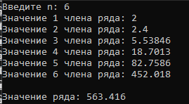

Рисунок 3.2 – Результат работы программы

# Задание 11

## Описание программы

Разработать алгоритм для работы с цифрами натурального числа. Предусмотреть печать заданного числа и всех результатов.

Найти сумму и количество цифр заданного натурального числа n.

## Текст программы

Проект состоит из одного файла исходного кода, который приведен в листинге 4.1.

Листинг 4. – Текст файла prog4.cpp

|  |
| --- |
| #include <iostream>  using namespace std;  int main()  {  setlocale(LC_ALL, "Russian");  int n, sum = 0, quantity = 0;  cout << "Введите натуральное число: ";  cin >> n;    // Количество цифр в числе  for (int n_temp = n; n_temp != 0; n_temp /= 10)  {  quantity++;  sum += n_temp % 10;  }  cout << endl;  cout << "Сумма цифр натурального числа \"" << n << "\": " << sum << endl;  cout << "Количество цифр натурального числа \"" << n << "\": " << quantity << endl;  system("pause");  return 0;  } |

## Тестирование программы

Результат работы программы приведен на рисунке 4.1.

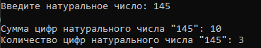

Рисунок 4.1 – Результат работы программы

# Задание 12

## Описание программы

Разработать алгоритм обработки одномерных числовых массивов. Размер и значения элементов исходного массива задать самостоятельно, предусмотреть печать исходных данных и всех результатов*.*

Задана последовательность чисел d. Найти в ней наибольший номер минимального значения. Сформировать новую последовательность c из чисел, расположенных сначала на четных местах, а затем на нечетных местах в исходной последовательности d.

## Текст программы

Проект состоит из одного файла исходного кода, который приведен в листинге 5.1.

Листинг 5. – Текст файла prog5.cpp

|  |
| --- |
| /*  Задана последовательность чисел d.  Найти в ней наибольший номер минимального значения.  Сформировать новую последовательность c из чисел, расположенных сначала на четных местах, а затем на нечетных местах в исходной последовательности d.  */  #include <iostream>  using namespace std;  int main()  {  setlocale(LC_ALL, "Russian");  float arr[] = {1, 5.2, 3, 13, -12.1};  float arr_sort[sizeof(arr) / sizeof(*arr)];  int index_min_el = 0;  // Нахождение наибольшего номера минимального значения и распечатка массива  cout << "Начальный массив: ";  for (int i = 0; i < sizeof(arr) / sizeof(*arr); i++)  {  cout << arr[i] << " ";  if (arr[i] <= arr[index_min_el])  index_min_el = i;  }  int counter = 0;  // Заполнение массива чётными эл  for (int i = 0; i < sizeof(arr) / sizeof(*arr) + 1; i+=2, counter++)  {  arr_sort[counter] = arr[i];  }  // Заполнение массива не чётными эл  for (int i = 1; i < sizeof(arr) / sizeof(*arr) + 1; i+=2, counter++)  {  arr_sort[counter] = arr[i];  }  cout << endl;  cout << "Наибольший номер (счёт идёт с единицы) минимального значения: " << index_min_el+1 << endl;  cout << "Отсортированный массив, в котором сначала расположены чётные, а потом нечётные элементы исходного массива: ";  // Распечатка отсортированного массива  for (int i = 0; i < sizeof(arr_sort) / sizeof(*arr_sort); i++)  {  cout << arr_sort[i] << " ";  }  cout << endl;  system("pause");  return 0;  } |

## Тестирование программы

Результат работы программы приведен на рисунке 5.1.

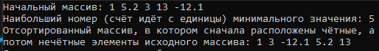

Рисунок 5.1 – Результат работы программы

# Задание 13

## Описание программы

Разработать алгоритм обработки одномерных числовых массивов. Размер и значения элементов исходного массива задать самостоятельно, предусмотреть печать значений элементов исходного и результирующего массивов.

Расширить заданный одномерный массив b, вставив заданный элемент a до каждого положительного элемента.

## Текст программы

Проект состоит из одного файла исходного кода, который приведен в листинге 6.1.

Листинг 6. – Текст файла prog7.cpp

|  |
| --- |
| #include <iostream>  using namespace std;  const int arr_max_size = 128;  int main()  {  setlocale(LC_ALL, "Russian");  int arr_current_size = 5;  float arr[arr_max_size] = { 1, 5.2, -3, 13, -12.1 };  // Распечатка исходного массива  cout << "Начальный массив: ";  for (int i = 0; i < arr_current_size; i++)  {  cout << arr[i] << " ";  }  cout << endl;  float el;  cout << "Введите элемент для вставки в исходный массив после каждого положительного элемента: ";  cin >> el;  // Вставка элемента в исходный массив  for (int i = 0; i < arr_current_size; i++)  {  if (arr[i] > 0)  {  // перемещение эл массива вправо на одну позицию  for (int j = arr_current_size; j > i; j--)  {  arr[j + 1] = arr[j];  }  arr[i + 1] = el;  arr_current_size++;  i++;  }  }  cout << "Результирующий массив: ";  // Распечатка результ массива  for (int i = 0; i < arr_current_size; i++)  {  cout << arr[i] << " ";  }  cout << endl;  system("pause");  return 0;  } |

## Тестирование программы

Результат работы программы приведён на рисунке 6.1.

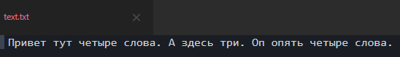

Рисунок 6.1 – Результат работы программы

Заключение

В ходе прохождения летней производственной практики были получены знания по изучению языка программирования C++. Были рассмотрены такие темы как:

1. Линейные программы.
2. Условные операторы.
3. Разветвляющиеся вычислительные процессы.
4. Организация циклов.
5. Одномерные массивы.
6. Двумерные массивы.

Полученные навыки и знания будут использоваться в дальнейших проектах.

Список использованных источников

1. Павловская Т. А., C++ Программирование на языке высокого уровня: Практикум. — СПб.: Питер, 2009. — 432 с.: ил. — (Серия «Учебное пособие»).
2. Щелкунова, М. Е. Информатика: учеб. пособие / М. Е. Щелкунова – Комсомольск-на-Амуре: ФГБОУ ВПО «КнАГУ», 2012. – 100 с.